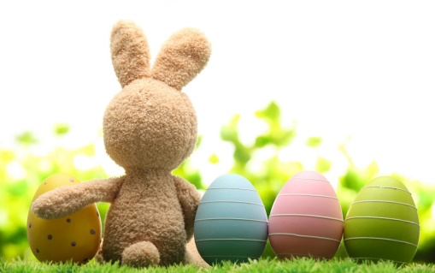
,,BITUČIŲ ‘‘GRUPĖS TREČIOJI SAVAITĖ
2020 04/06-04/10
,,VELYKOS‘‘
Bendraujame su tėvais sukurtos svetainės pagalba, taip pat individualiai, dauguma tėvų siunčia savo nuotraukas ir filmuotą medžiagą. Tėvai drauge su vaikais skaito specialiai sukurtą pasaką nuotoliniam ugdymui, pagal kurios siužetą atlieka užduotis. Kad vaikams būtų įdomiau įtraukėme nesudėtingus stem eksperimentus, muzikinius intarpus, kurie vaikams padeda ne tik linksmai leisti laiką, bet ir atlikti užduotis.
TIKLSAS; Padėti šeimoms, ugdyti vaikus namuose, tobulinant meninę, komunikavimo, pažintinę, bei sveikatos saugojimo kompetencijas.
UŽDAVINIAI: Aptarti su tėvais turimas priemones savaitės veiklai.
Siekti glaudaus bendradarbiavimo su tėvais, aptariant pagalbą nuotolinio darbo
eigoje .
Siekti, kad vaikų ugdymas namuose būtų įvairus .
Įtraukti į veiklas Kimochis programą, nusiraminimo žaidimus.
Meninei kompetencijai tobulinti:
1.Pagaminti erdvinį margutį.
2. Spalvų tyrinėjimui Stem eksperimentas: ,,Spalvoti burbulai''
3.Spalvoms JAUSMUČIAI Spalvos https:/m.yuotube.com/watch?v=65YU...
Vaikai išbanė naujus dailės technikos būdus,gamino margučius , puošė šakeles.
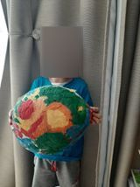
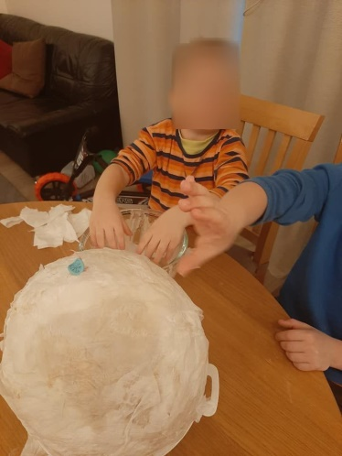
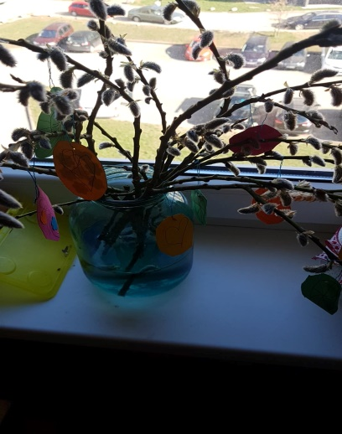

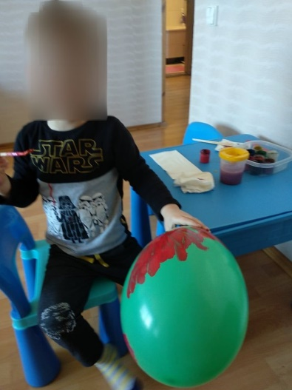
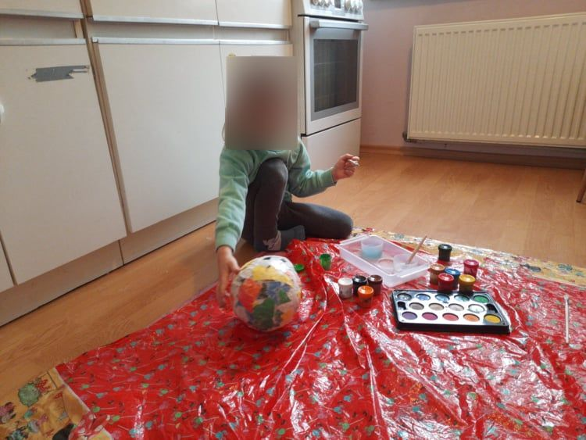
Linksmas margučių
kūrybos procesas

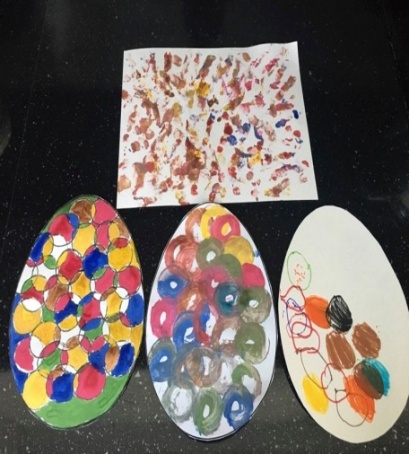

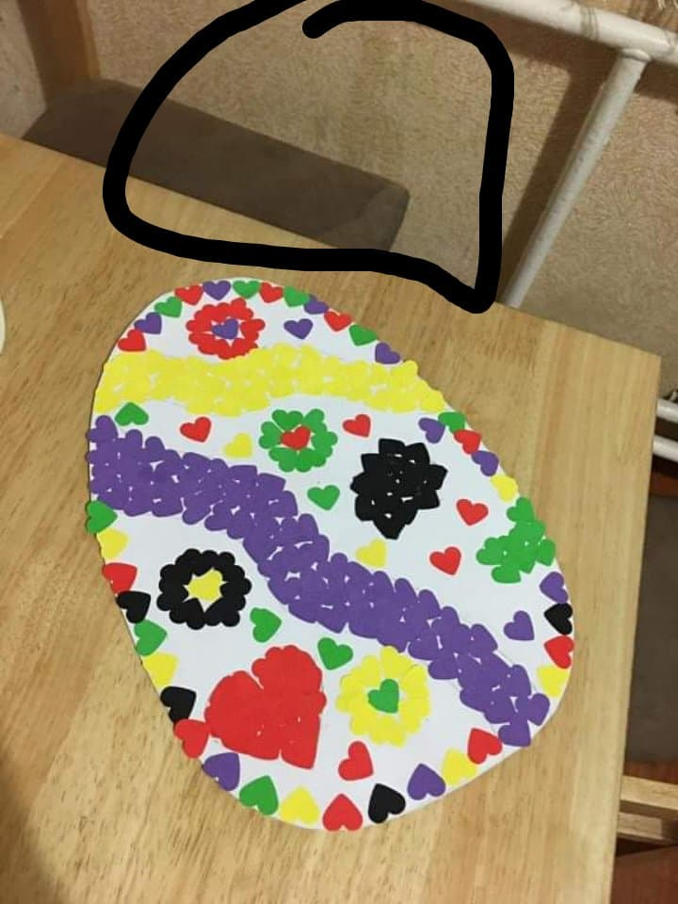
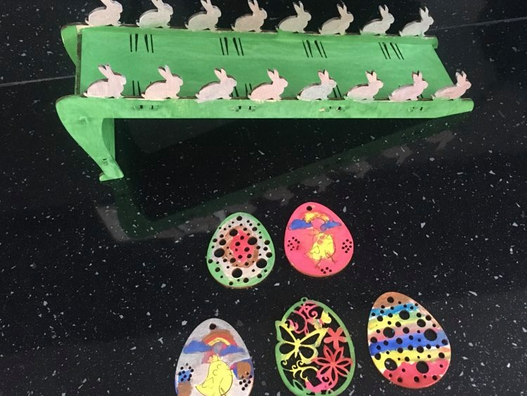

O čia Smiltės eksperimentai spalvoti burbulai.
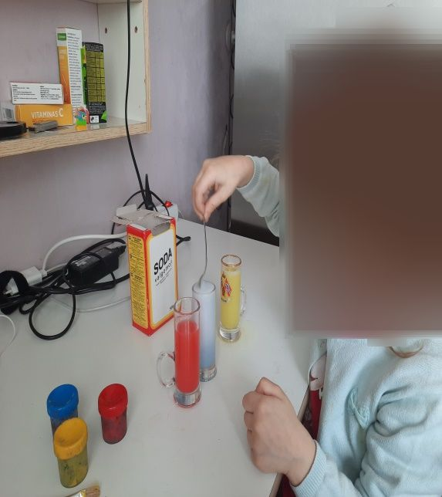
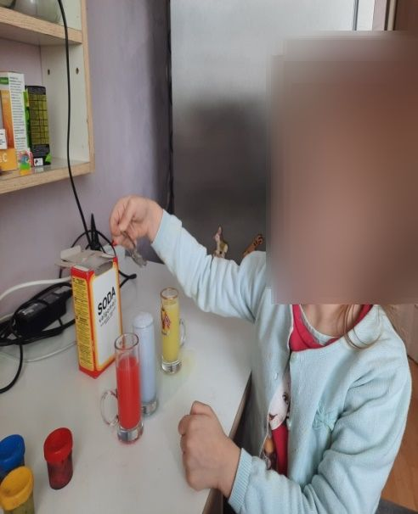
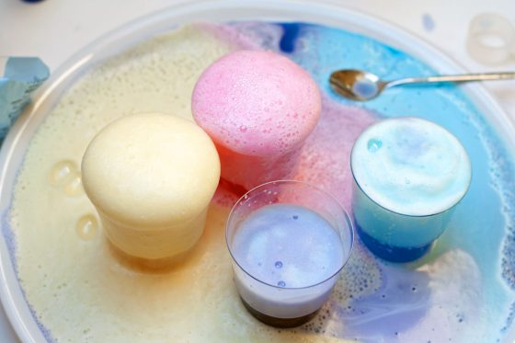

Skaičiavimui matavimui:
1.. Piešti, kirpti , suskaičiuoti margučius, lyginti didesnis, mažesnis,.
2. Skaičiai vaikams https:/m.yuotube.com/watch?v=IlfkB...
3.Mokomės skaičiuoti https://www.youtube.com/watch?v=Pb3c-EG8i74
4.Geometrinės figūros. https: . https://www.youtube.com/watch?v=K8zPX31zl30&geN0mBuReR2tcCkMDDaBzVUatynf&index=2
Skaičiavimui ir matavimui vaikai kirpo margučius,kartu tobulindami ir kirpimo įgūdžius, lygino juos didelis, mažas,taip pat klausėsi linksmų dainelių skačiavimui, skaičių pažinimui, bei geometrinių figūrų įsisavinimui.
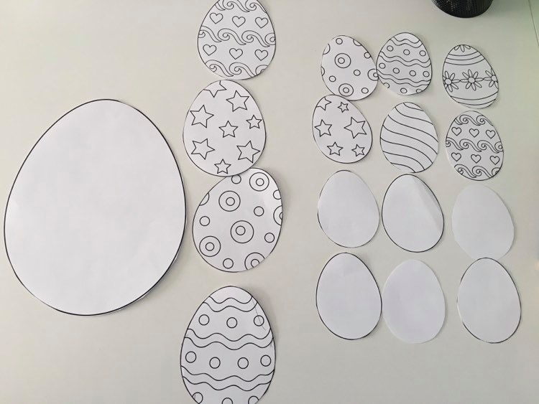
Saičiuojam kiaušinius,lygiman juos pagal dydį, bei mokomės geometrines figūras.
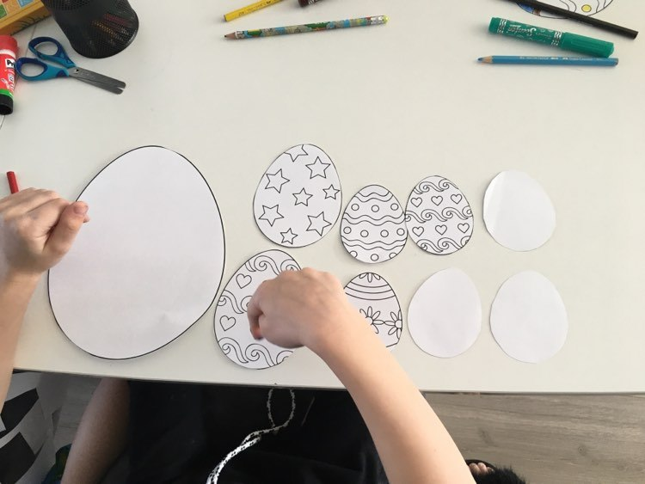
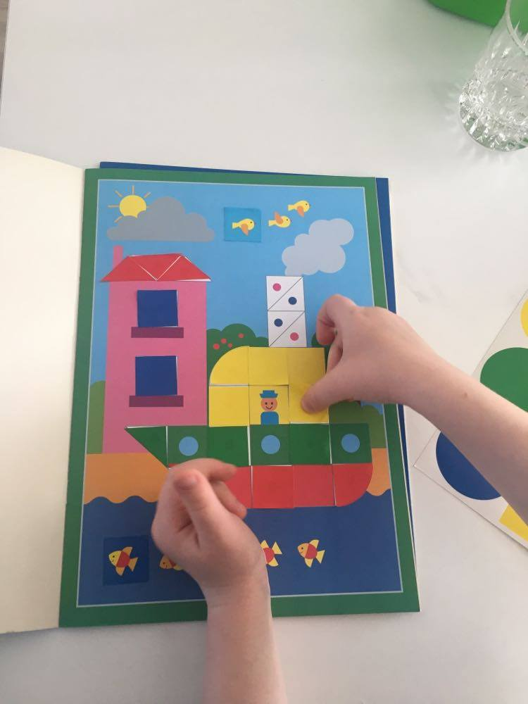

Sakytinei ir rašytinei kalbai ugdyti:
1. Užbaigti sakinį ,,Bėgo kiškis per kalniuką….
2 .Susipažinti su raide ’ ,,V’’ sugalvoti žodžių, nupiešti ir dekoruoti raidę..
3. K. Ivinsko eilėraštis ,,Velykos''
4.Abėcėlė https://www.youtube.com/watch?v=q9IT577g994
Namuose vaikai susipažino su radėmis ,V‘‘,,Z‘‘ Labai smagiai išklausė dainelę apie raides, piešė raides ir dekoravo, kai kurie vaikai atsiuntė video mežiagą. Žygimantas labai įdomiai sukūrė sakinio pabaigą improvizuodams įtraukdams naujus personažus:
,,Bėgo kiškis per kalniuką, sutiko ten velykų bobutę,kuri atnešė jam dovanų‘‘. Bėgo kiškis ir surado ten morką. Bėgo kiškis ir pamatė ten kopūstą.
Deimantas ir Žygimantas mokosi raidžių.
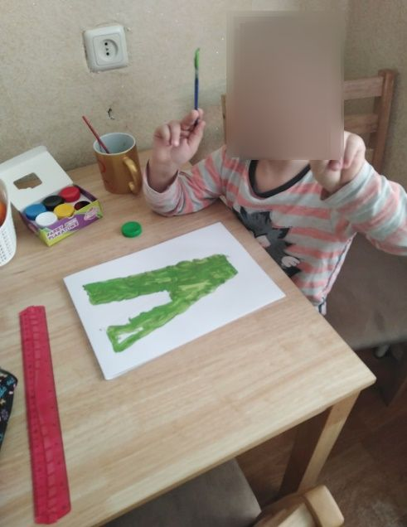
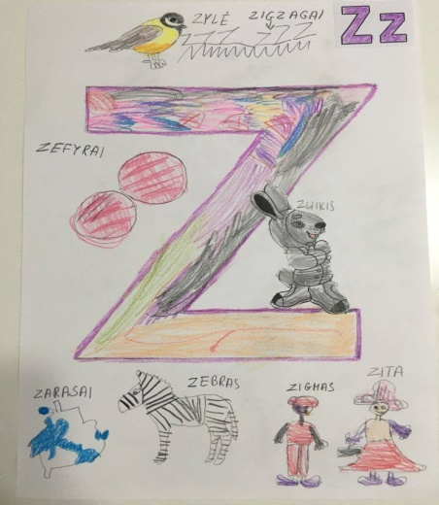

Labai, svrbu, kad vaikai laikytūsi higienos,saugojant save ir kitus, todėl
sveikatos saugojimo kompetencijai įtvirtinti parinkome daineles šia tema, siekiant, kad vaikai ir namuose laikytūsi asmens higienos, nepamirštų plauti rankų ir valyti dantukų.
1. Plauname rankas https://www.youtube.com/watch?v=9lq9AfvaFuw
2.Kaip valyti dantukus https://www.youtube.com/watch?v=R0oIXCHXE74

Vaikams labai patinka daryti eksperimentus, todėl parinkome stem eksperimentus, su kiaušianiais, kuriuos jie sėkmingai atliko, kai kurie vaikai atsiuntė eksperimento nuotraukas, kai kurie filmuotą medžiagą kur matosi vaikų emocijos ir komentarai. Eksperimento esmė buvo kaip pasikeitė kiaušinis, pamerkus jį į skirtingą skystį ( vanduo ir Maistinis actas) kaip po paros keičiasi kiaušinio lukštas.Taip pat atliko dar vieną eksperimentą į kurį kiaušinius merkė į sūrų ir paprastą vandenį, kurio metu sūriam vandenyje kiaušinis neskęsta, o paprastame skęsta. Mamų padedami ieškojo medžiagos internete kodėl taip vyksta.
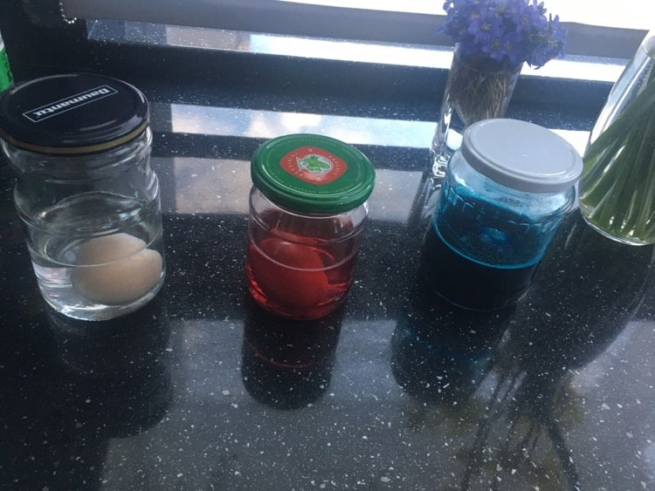
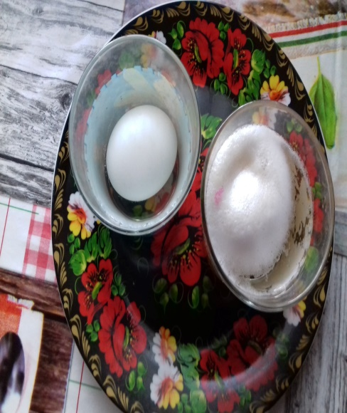
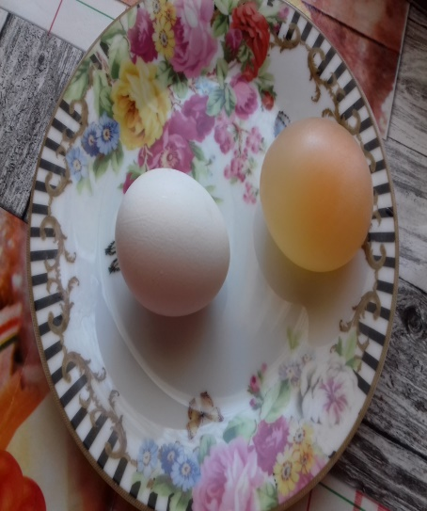
Eksperimento pradža ir rezultatas.

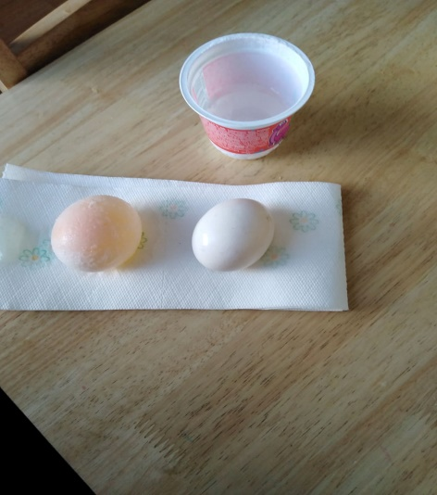

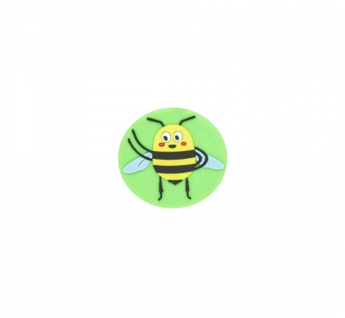
Vaikai namuose darydami užduotis, žiūrėjo, paklausė dainelių kurios vaikus supažindino su skaičiais, mokėsi skaičiuoti, prisiminė spalvas bei geometrines geometrines figūras. Kirpdami ir skaičiuodami kiaušinius įtvirtino sąvokas ,,Didelis‘‘,, Mažas‘‘ Vaikų atsipalaidavimui ir nusiraminimui drauge su tėvais pasiūlėme pažaisti nusiraminimo žaidimą,,Užpūsk žvakę‘‘ prisiminti ,,Kimochis‘‘ programą. Bendraudamos su tėvais pastebėjome, kad vis daugiau tėvų siunčia ne tik nuotraukas, bet ir filmuotą,medžiagą, kartu aptarėme kaip panaudosime visa sukauptą medžiagą. Susitarėmė , kad nuotraukas sudėsime į vieną albumą, kurį vaikai galės pažiūrėti sugrįžę į darželį, filmuotą medžiagą vaikams parodysime , bus smagu pasidžaugti savo darbais namuose.

